Bilag e - Forslag om udskiftning af printer på kontoret i fælleshuset
Vi foreslår, at den gamle printer udskiftes med en ny – med sort/hvid og mulighed for indscanning af dokumenter. Det kunne være en af de nedenstående modeller (Forbrugerrådets bedste i test), men det kunne også være en anden.
Vi håber at der er nogen i foreningen der har forstand på printere – eller blot en mening om sagen
Vh.
Monne og Lisbet
1: 1.790 kr. | 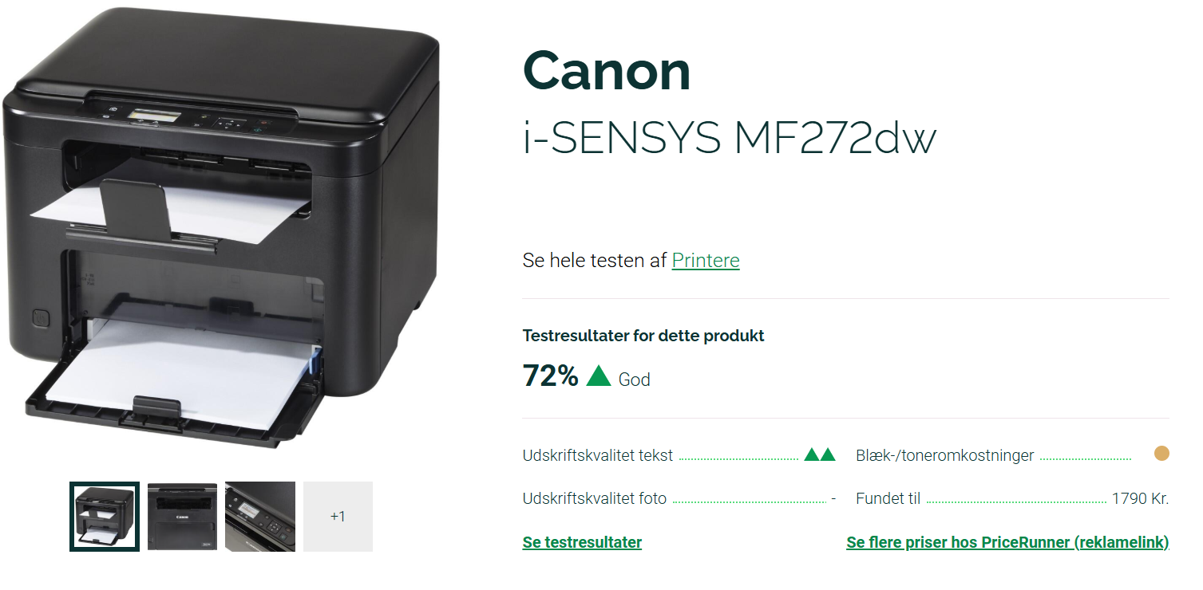
2: 1.974 kr. | 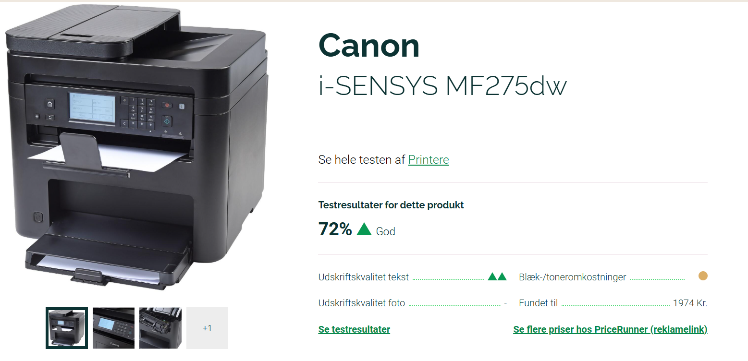
3: 2.853 kr. | 